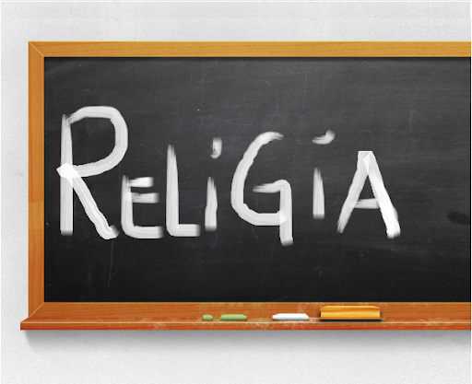
Niech będzie pochwalony Jezus Chrystus!

Religia klasa VII 19.06.2020r.

Witajcie!!!

Tolerancja – to poszanowanie poglądów czy zachowań i cech innych ludzi, nawet jeśli nam się nie podobają. To postawa szacunku wobec czegoś lub kogoś.

Akceptacja to przyjęcie czyjegoś zachowania lub poglądów, bez prób zmieniania danego człowieka lub narzucania mu swojego myślenia.

Kościół akceptuje człowieka grzesznego, nie odrzuca go, ale nie akceptuje jego złych czynów.
Nigdy nie odrzuca człowieka, ale nie zgadza się z jego złym postepowaniem.

Akcentujemy postawę miłości i szacunku wobec drugiego człowieka.

Bardzo proszę w naszym podręczniku przeczytać temat dotyczący etyki – „Szukam szczęścia czy przyjemności?” na s. 173 – 175.

W zeszycie zapisujemy:

Katecheza
Temat: Tolerancja, akceptacja miłość; szukam szczęścia czy przyjemności?

- Tolerancja – to poszanowanie poglądów i cech innych ludzi, nawet jeśli nam się nie podobają, postawa szacunku wobec czegoś lub kogoś.

- Akceptacja to przyjęcie czyjegoś zachowania lub poglądów, bez prób zmieniania danego człowieka lub narzucania mu swojego myślenia.

DZIŚ NICZEGO NIE PRZESYŁAMY.

Pozdrawiam!
Iza Kaźmierczak

